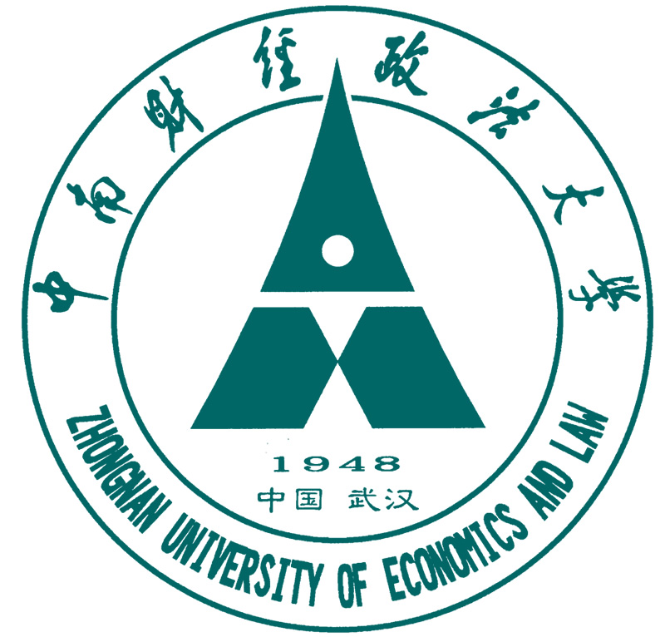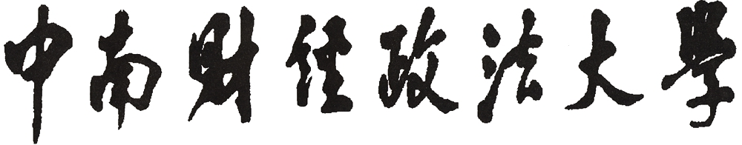
金融学院深入开展“两访两创”活动
（第四期）
中南财经政法大学金融学院党政办公室 二〇一一年十一月一日
★工作部署★

金融学院我院召开

“两访两创”专题党政联席扩大会议
11月1日上午，金融学院在学院四楼会议室召开了“两访两创”专题党政联席会议，讨论修改金融学院“两访两创”总结报告及部署“两访两创”下一阶段工作。院党政领导出席了会议，“两访两创”工作小组成员杨梅、李芳、李志学列席了会议。
会上，党政办李志学对“两访两创”总结报告初稿进行了说明，与会者认真听取汇报后，就如何修改好“两访两创”总结报告提出了意见。
刘树森副书记认为，学院的“两访两创”总结报告最主要的目的是把师生反映的问题反映到学校去。张东副院长认为，要进一步提炼师生提出的主要建议；把附表更精细化一些。刘冬姣副院长就总结报告的措词及行文格式等方面提出了要求。唐文进副院长汇报了学院“两访两创”专题调研报告的进展和工作计划。
宋院长作了总结发言，他强调“两访两创”总结报告在归纳教师、研究生、本科生的意见和建议时，要尽量做到在文字表述风格上保持一致，访谈工作中存在的问题要尽量找准，要在规定的时间内完成总结报告。他还对下阶段针对师生提出的意见和建议撰写整改报告和调研报告提出了要求。

报：中共中南财经政法大学委员会
送：校党委组织人事处、宣传部、金融学院党委
发：金融学院各党总支、支部
编：宋清华、刘树森、张 东、刘冬姣、唐文进、刘永新、李志学、杨 梅、
董 强、李 芳、李 沛

